Hệ thống cửa hàng online e SHOPPING
BÁO CÁO PHÂN TÍCH THIẾT KẾ VÀ HIỆN THỰC BÀI LAB

Sinh viên: Nguyễn Nguyên Hậu
Mã số sinh viên: 1250080049
Lớp: 12_ĐH_CNPM1
Công nghệ: C# WinForms .NET 10 và Microsoft SQL Server
CSDL rút gọn: KhachHang, DonHang, ChiTietDonHang

Bài lab mô phỏng quy trình mua hàng của cửa hàng ABC: xem sản phẩm, quản lý giỏ, xác thực tài khoản, tính phí, thanh toán và ghi nhận đơn hàng. Ba hệ thống bên ngoài được tách qua Adapter để có thể thay thế dữ liệu giả lập khi tích hợp thực tế.

MỤC TIÊU VÀ CẤU TRÚC BÁO CÁO
• Phân tích nghiệp vụ và xác định ranh giới giữa e-SHOPPING với hệ thống quản lý sản phẩm, dịch vụ thanh toán và dịch vụ email.
• Xây dựng UML theo pha phân tích và pha thiết kế: Use Case, lớp phân tích, trạng thái, tuần tự, lớp thiết kế, thiết kế theo chức năng và hoạt động.
• Thiết kế và hiện thực CSDL Microsoft SQL Server với đúng 3 bảng; giữ thông tin sản phẩm ở hệ thống ngoài, biểu phí trong cấu hình Service.
• Hiện thực prototype C# WinForms .NET 10 theo UI → Service/Adapter → Data.
• Kiểm thử theo kịch bản và truy vết Yêu cầu → UML → Form/Service → Bảng CSDL → Test case.

Các phần chính
1. Giới thiệu hệ thống
2. Pha phân tích
3. Pha thiết kế
4. Thiết kế cơ sở dữ liệu
5. Kiến trúc và hệ thống Form
6. Thiết kế giao diện
7. Tạo môi trường và project
8. Hiện thực các chức năng
9. Kiểm thử tổng thể và truy vết
Prototype sử dụng .NET 10 theo project hiện có. Các sơ đồ trong báo cáo là ảnh draw.io đã có trong tài liệu; nguồn sơ đồ chỉnh sửa được đặt tại Docs/Drawio của dự án.

1. GIỚI THIỆU HỆ THỐNG

1.1. Hoạt động nghiệp vụ
Cửa hàng ABC mở dịch vụ bán hàng online e-SHOPPING để khách mua quà tặng và các sản phẩm gia dụng, đồ chơi, máy ảnh, thiết bị máy tính. Khách được xem sản phẩm theo nhóm, xem chi tiết và chọn vào giỏ mà chưa cần đăng nhập.
Thông tin sản phẩm gồm mã phân biệt, tên, nhà sản xuất, hình ảnh, mô tả, thông số, giá hiện hành và tình trạng hàng. Dữ liệu này được quản lý bởi hệ thống sản phẩm hiện hữu. e-SHOPPING đọc dữ liệu qua IProductAdapter.
Khi tính tiền, khách đăng nhập hoặc đăng ký tài khoản. Khách chọn giao thường, nhanh hoặc trong ngày và nhập người nhận; người nhận có thể khác người mua. Hệ thống tính tiền hàng, phí giao, phí thẻ và yêu cầu thanh toán qua dịch vụ trực tuyến. Sau thành công, lưu đơn và gửi xác nhận nếu có email.

1.2. Đầu vào xử lý kết quả
Nghiệp vụ | Đầu vào | Xử lý và kết quả
Sản phẩm | Nhóm, mã sản phẩm | Adapter lấy danh sách/chi tiết hiện hành.
Giỏ hàng | Mã, số lượng | Thêm/sửa/xóa; tính tiền tạm tính.
Tài khoản | Hồ sơ, tên đăng nhập, mật khẩu | Kiểm tra và tạo tài khoản; xác thực phiên.
Đặt hàng | Giỏ, người nhận, khu vực, loại giao | Kiểm tra giá/tình trạng; lập báo giá.
Thanh toán | Loại thẻ, thông tin thẻ, tổng tiền | Kiểm tra định dạng; gọi Adapter thanh toán.
Xác nhận | Giao dịch thành công, email tùy chọn | Lưu đơn và chi tiết; gửi email không có dữ liệu thẻ.

1.3. Quy tắc nghiệp vụ
ID | Quy tắc
BR01 | Dữ liệu sản phẩm được lấy từ hệ thống ngoài; mỗi mã sản phẩm phân biệt.
BR02 | Giỏ có thể tạo trước đăng nhập; số lượng là số nguyên lớn hơn 0.
BR03 | Khách phải đăng nhập trước đặt hàng.
BR04 | Tên đăng nhập duy nhất; email không bắt buộc.
BR05 | Người nhận có họ tên, địa chỉ, điện thoại, có thể khác người mua.
BR06 | Ba loại giao: THUONG, NHANH, TRONGNGAY.
BR07 | Tiền hàng từ 1.000.000 đồng miễn phí giao nhanh.
BR08 | Tiền hàng từ 5.000.000 đồng miễn phí giao trong ngày.
BR09 | Phí giao phụ thuộc khu vực và loại giao; phí thẻ theo loại thẻ.
BR10 | VISA/MASTER/DISCOVER: số thẻ 16 số, CSV 3 số; AMEX: 15 số, CSV 4 số.
BR11 | Thẻ chưa hết hạn; dịch vụ thanh toán xác nhận khả năng thanh toán.
BR12 | Chỉ lưu đơn chính thức sau thanh toán thành công.
BR13 | Chi tiết đơn lưu tên và giá tại thời điểm đặt.
BR14 | Không lưu số thẻ đầy đủ/CSV; mật khẩu được băm có salt.
BR15 | Email lỗi không hủy đơn đã lưu.
BR16 | Giao dịch chưa rõ phải đối soát cùng mã yêu cầu, không thu tiền lại.

1.4. Quyết định triển khai
Ngưỡng miễn phí được xét theo tiền hàng trước phí. Biểu phí minh họa nằm trong FeeService. Giỏ và bản chụp yêu cầu thanh toán nằm trong bộ nhớ để giữ đúng 3 bảng. LocalDB là Microsoft SQL Server, không sử dụng SQLite. Muốn phục hồi giao dịch sau đóng ứng dụng cần bổ sung lưu trữ bền vững ngoài phạm vi lab.

1.5. Yêu cầu chức năng và phi chức năng
Nhóm | Yêu cầu
Chức năng | Tra cứu sản phẩm; quản lý giỏ; đăng ký/đăng nhập; báo giá; đặt hàng; đối soát; xem đơn; xác nhận email.
Nhất quán | Lưu DonHang và ChiTietDonHang bằng transaction; kiểm tra tổng tiền chi tiết và giao dịch.
Bảo mật | PBKDF2 SHA256, salt 16 byte, hash 32 byte, 100.000 lần lặp; SQL có tham số; không log thẻ.
Khả năng thay đổi | Tách IProductAdapter, IPaymentAdapter, IEmailAdapter; Service không phụ thuộc trực tiếp Form.
Tiện dụng | Thông báo nguyên nhân lỗi; khóa nút khi xử lý; hiển thị phí và tổng trước xác nhận.
Tương thích | WinForms .NET 10, SQL Server LocalDB, Microsoft.Data.SqlClient 7.0.3.

Phân loại công việc
Công việc | Loại
Xem nhóm và sản phẩm | Tra cứu
Tài khoản và đơn hàng | Lưu trữ
Giỏ, phí và tổng tiền | Tính toán
Email xác nhận | Kết xuất và tích hợp
Thanh toán và kiểm tra tình trạng | Tích hợp hệ thống ngoài

2.1. Use Case tổng quát
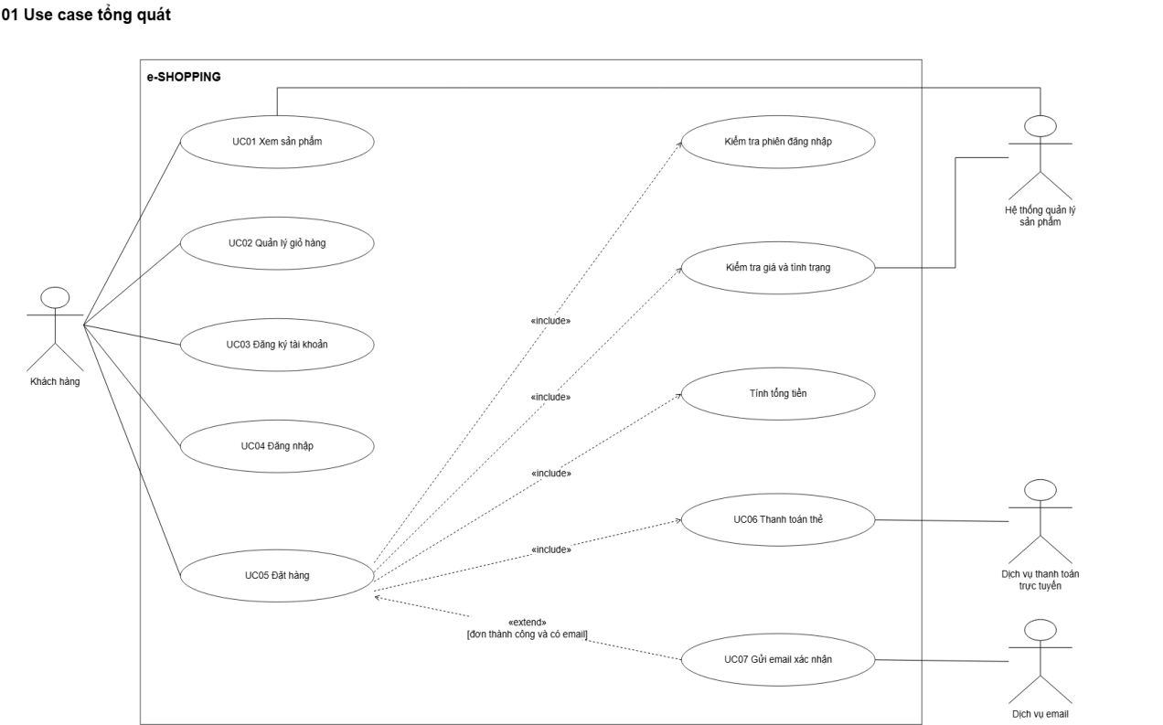
Hình 1. 2.1. Use Case tổng quát
Actor chính là khách hàng. Ba Actor ngoài gồm hệ thống sản phẩm, dịch vụ thanh toán và dịch vụ email. Khách xem hàng và quản lý giỏ trước đăng nhập; đặt hàng kiểm tra phiên. Gửi email là mở rộng có điều kiện: đơn thành công và khách có email.

2.2. Phân rã Use Case Đặt hàng
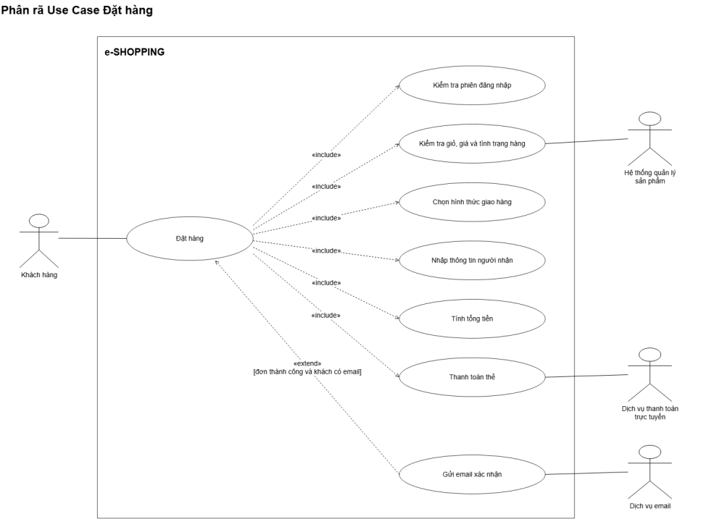
Hình 2. 2.2. Phân rã Use Case Đặt hàng
Các chức năng bắt buộc được nối include: kiểm tra phiên; kiểm tra giỏ/giá/tình trạng; chọn giao; nhập người nhận; tính tổng; thanh toán. Đăng ký chỉ diễn ra khi khách chưa có tài khoản. Ghi nhận đơn là bước sau kết quả thành công.

2.3. Phân rã Use Case Quản lý giỏ
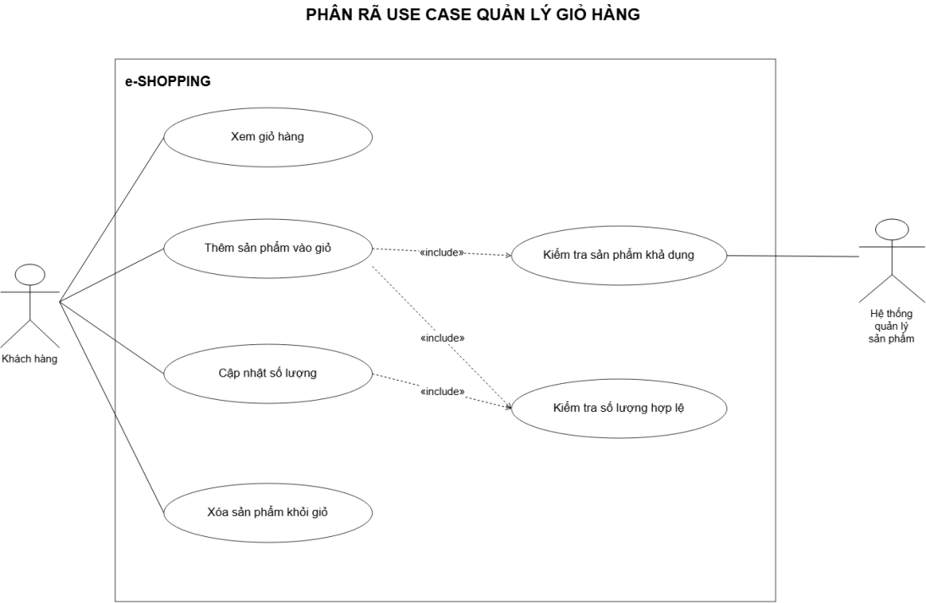
Hình 3. 2.3. Phân rã Use Case Quản lý giỏ
Khách xem, thêm, cập nhật và xóa mục. Thêm kiểm tra sản phẩm khả dụng và số lượng; cập nhật kiểm tra số lượng. Hai vị trí thêm từ danh sách/chi tiết dùng chung nghiệp vụ. Một mã sản phẩm có một mục trong giỏ.

2.4. Đặc tả Use Case trọng tâm
Thuộc tính | Đặt hàng và thanh toán
Actor | Khách hàng; sản phẩm, thanh toán, email bên ngoài.
Tiền điều kiện | Giỏ không rỗng; khi xác nhận phải có phiên đăng nhập.
Kích hoạt | Khách chọn Tính tiền / Xác nhận đặt hàng.
Thành công | Có đơn, chi tiết, mã giao dịch thành công; giỏ được xóa sau commit.
Thất bại | Không tạo đơn chính thức; giữ giỏ, hiển thị lý do.

Luồng chính
1. Kiểm tra đăng nhập, giỏ và thông tin người nhận.
2. Lấy lại sản phẩm qua Adapter; kiểm tra còn hàng, cập nhật giá.
3. Chọn khu vực, loại giao, loại thẻ; tính và xác nhận báo giá.
4. Kiểm tra định dạng thẻ, tạo mã yêu cầu và bản chụp checkout.
5. Gọi dịch vụ thanh toán. Nếu thành công, lưu đơn và chi tiết bằng transaction.
6. Làm rỗng giỏ sau commit; gửi email tùy chọn và hiển thị mã đơn.

Luồng thay thế
Thiếu tài khoản: đăng ký rồi đăng nhập. Giá đổi: xác nhận báo giá mới. Hết hàng: sửa giỏ. Thẻ sai: sửa trước khi gọi Adapter. Từ chối: giữ giỏ. Timeout: giữ mã yêu cầu và đối soát. SQL lỗi sau thu tiền: hoàn tất lưu cùng giao dịch. Email lỗi: đơn vẫn thành công.

2.5. Biểu đồ lớp phân tích
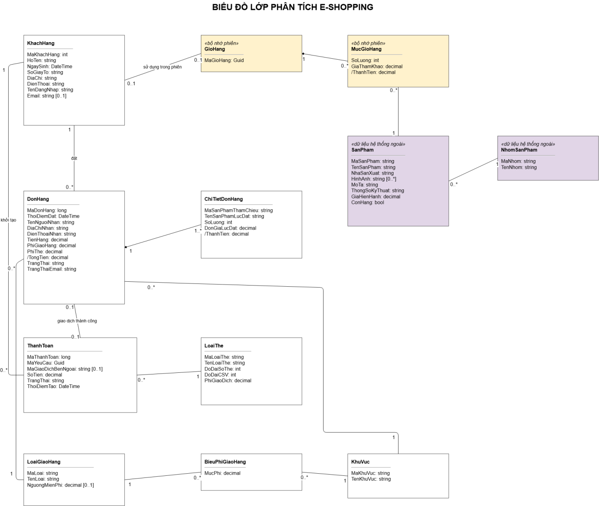
Hình 4. 2.5. Biểu đồ lớp phân tích
Lớp phân tích thể hiện khái niệm nghiệp vụ đầy đủ, không có nghĩa mỗi lớp đều trở thành một bảng SQL. Trong prototype: KhachHang, DonHang, ChiTietDonHang được lưu SQL; sản phẩm/nhóm là dữ liệu ngoài; giỏ, biểu phí và yêu cầu thanh toán là đối tượng/cấu hình trong bộ nhớ. Thông tin giao dịch thành công được gộp vào DonHang.

2.6. Biểu đồ trạng thái thanh toán
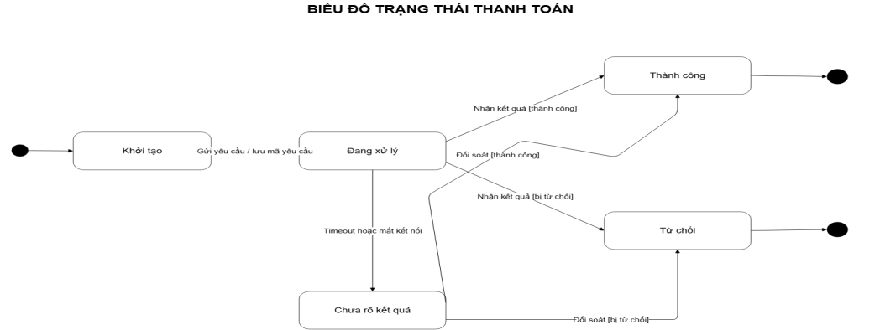
Hình 5. 2.6. Biểu đồ trạng thái thanh toán
Yêu cầu có các trạng thái khởi tạo, đang xử lý, thành công, từ chối và chưa rõ. Khi chưa rõ, chỉ tra cứu cùng mã yêu cầu. Đơn chính thức được tạo ở trạng thái đã xác nhận sau thanh toán và commit; không thêm nghiệp vụ giao/hoàn/hủy ngoài đề bài.

3.1. Biểu đồ tuần tự Xem sản phẩm
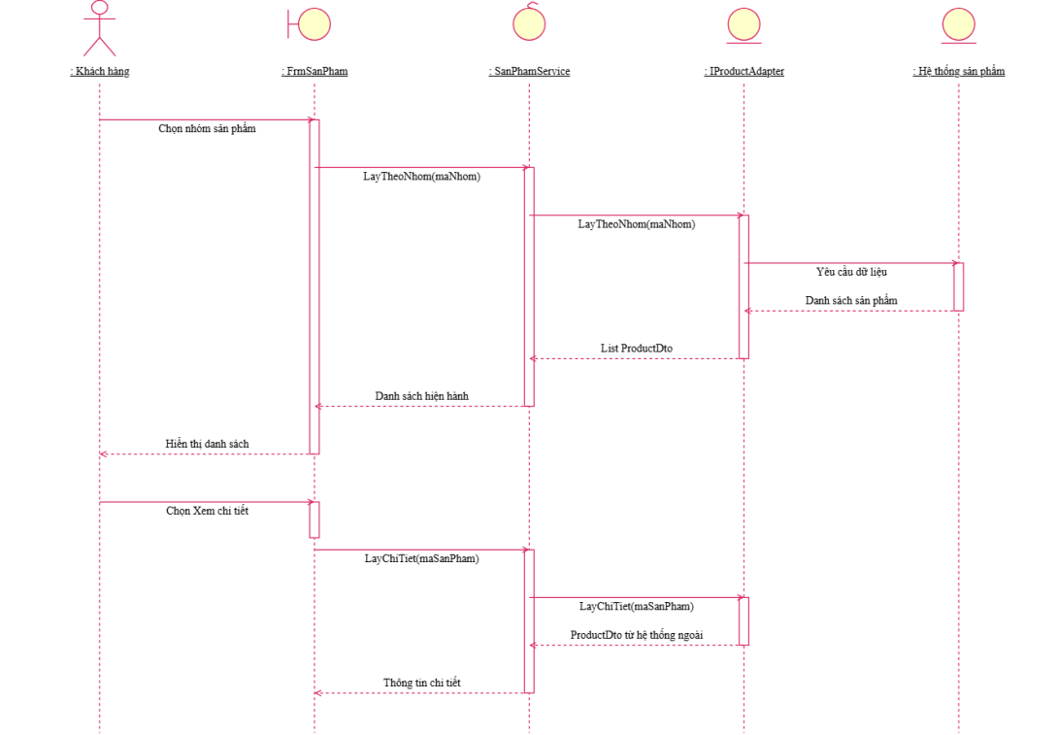
Hình 6. 3.1. Biểu đồ tuần tự Xem sản phẩm
Luồng gọi theo thứ tự Khách hàng → FrmSanPham → Service → ProductAdapter → hệ thống sản phẩm. Nguồn draw.io trong Docs/Drawio còn có các trang đăng ký, đăng nhập, giỏ, đặt hàng/thanh toán, đối soát và email. Ký hiệu Boundary–Control–Entity, đường sống, thanh thực thi và các khung alt/opt mô tả điều kiện xử lý.

3.2. Biểu đồ lớp thiết kế
Thiết kế triển khai tách giao diện, nghiệp vụ và tích hợp/lưu trữ. Các tên lớp dưới đây là tên thực tế trong source code .NET 10; tương ứng với vai trò Form–Service–Adapter của mô hình UML.
Lớp / nhóm | Vai trò và phương thức
FrmMain, FrmProductDetail | Duyệt nhóm, tìm tên, xem chi tiết, thêm giỏ.
FrmCart | Xem giỏ, cập nhật, xóa và chuyển checkout.
FrmRegister, FrmLogin | Nhập hồ sơ, đăng ký và xác thực phiên.
FrmCheckout, FrmResult, FrmOrders | Báo giá, đặt/đối soát, kết quả, lịch sử đơn.
AccountService | Register(), Login(), SeedDemo().
CartService | Add(), Update(), Remove(); ngăn sửa khi chờ đối soát.
FeeService, CardValidator | Shipping(), CardFee(), Validate().
CheckoutService | GetQuote(), PlaceAsync(), LookupAsync().
CustomerRepository, OrderRepository | Find/Insert; Save; List/Details; EmailStatus.
IProductAdapter, IPaymentAdapter, IEmailAdapter | GetAll/Get; PayAsync/LookupAsync; SendAsync.
Db | Initialize(), Open(), Query(); kết nối SQL Server.

3.3. Thiết kế riêng chức năng Xem sản phẩm
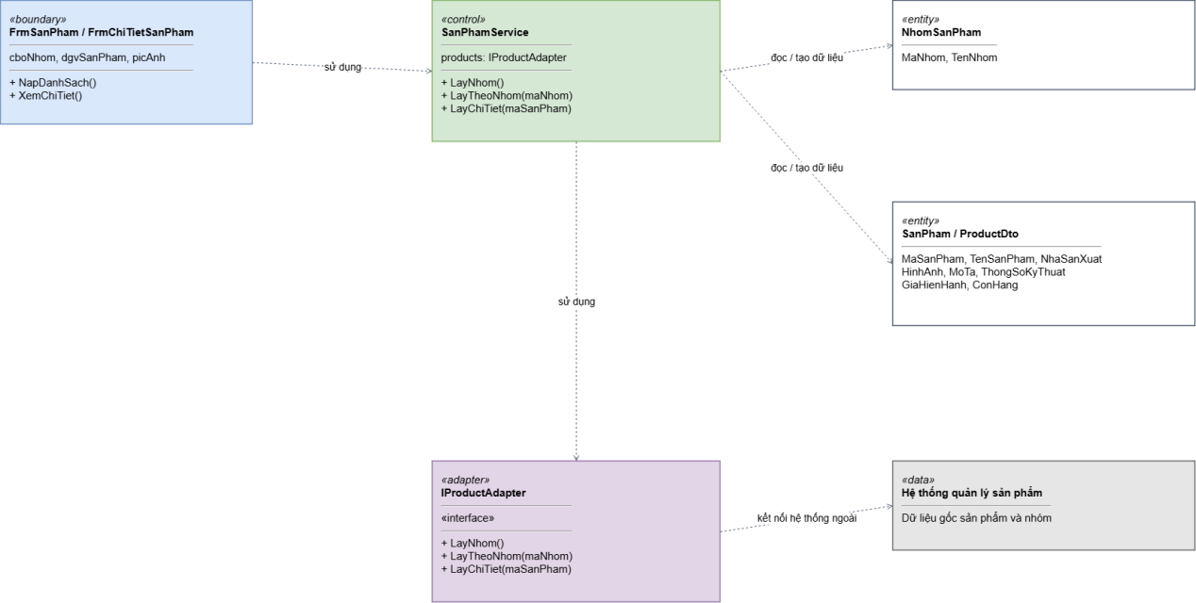
Hình 7. 3.3. Thiết kế riêng chức năng Xem sản phẩm
Boundary phụ thuộc Service; Service đọc ProductDto và nhóm thông qua Adapter. Hình có sẵn trong Word được giữ nguyên. Bộ nguồn thiết kế từng chức năng có 7 trang; tên tiếng Việt trong UML được ánh xạ sang các tên lớp thực tế ở mục 3.2.

3.4. Thiết kế theo từng chức năng
Chức năng | Form / Service | Entity / lưu trữ
Sản phẩm | FrmMain, FrmProductDetail / IProductAdapter | Product; dữ liệu giả lập ngoài.
Giỏ | FrmCart / CartService | Session.Cart, CartItem; bộ nhớ.
Đăng ký | FrmRegister / AccountService | KhachHang; SQL.
Đăng nhập | FrmLogin / AccountService | KhachHang; phiên trong Session.
Báo giá | FrmCheckout / FeeService | Quote; cấu hình phí trong Service.
Đặt và đối soát | FrmCheckout / CheckoutService | OrderSnapshot tạm; DonHang và ChiTietDonHang khi thành công.
Email | CheckoutService / FileEmailAdapter | File Outbox và DonHang.TrangThaiEmail.

3.5. Biểu đồ hoạt động
Nguồn chỉnh sửa: Docs/Drawio/10-Bieu-Do-Hoat-Dong-e-SHOPPING.drawio. Có 4 trang: chọn hàng/giỏ; tài khoản; đặt hàng/thanh toán; email. Các làn phân biệt Khách hàng, e-SHOPPING, dịch vụ ngoài và SQL Server.
Luồng đặt hàng: bắt đầu → chọn tính tiền → kiểm tra phiên → lấy lại giỏ/giá/tình trạng → chọn giao và người nhận → tính phí → xác nhận báo giá/thẻ → thanh toán. Nhánh từ chối quay lại sửa; nhánh chưa rõ sang đối soát; nhánh thành công lưu SQL, xóa giỏ, gửi email tùy chọn và kết thúc.

4. THIẾT KẾ CƠ SỞ DỮ LIỆU

4.1. ERD triển khai SQL

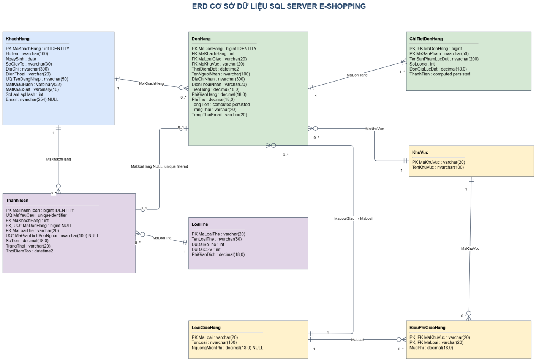

ERD rút gọn gồm KhachHang 1–N DonHang và DonHang 1–N ChiTietDonHang. Mã sản phẩm là tham chiếu đến hệ thống ngoài nên không tạo bảng sản phẩm hoặc FK nội bộ tới sản phẩm. Nguồn ERD rút gọn được đặt trong Docs/Drawio/ERD-3-Bang.drawio.

4.2. Danh sách bảng
Bảng | Khóa chính | Vai trò
KhachHang | MaKhachHang | Hồ sơ, tài khoản, hash/salt và email.
DonHang | MaDonHang | Người mua/nhận, phí, tổng, mã giao dịch thành công và email.
ChiTietDonHang | MaDonHang + MaSanPham | Sản phẩm, số lượng, tên/giá tại thời điểm đặt.

4.3. Ràng buộc quan trọng
• UNIQUE(TenDangNhap), UNIQUE(MaYeuCauThanhToan), UNIQUE(MaGiaoDichThanhToan).
• FK DonHang.MaKhachHang → KhachHang; FK ChiTietDonHang.MaDonHang → DonHang.
• SoLuong > 0; DonGiaLucDat và phí không âm.
• ThanhTien = SoLuong × DonGiaLucDat; TongTien = TienHang + PhiGiaoHang + PhiThe.
• Đơn phải có chi tiết; tiền hàng bằng tổng chi tiết, số tiền giao dịch khớp tổng thanh toán; Repository kiểm tra trong transaction.
• LoaiGiaoHang thuộc THUONG/NHANH/TRONGNGAY; loại thẻ thuộc VISA/MASTER/DISCOVER/AMEX.
• CHECK bảo đảm phí giao bằng 0 khi đạt ngưỡng miễn phí đúng loại. Không lưu số thẻ đầy đủ/CSV.

4.4. Từ điển dữ liệu
Bảng / cột | Kiểu dữ liệu | Ràng buộc
KhachHang.MaKhachHang | int | PK, IDENTITY
HoTen / DiaChi / SoGiayTo | nvarchar | NOT NULL
NgaySinh | date | NOT NULL; Service kiểm tra không ở tương lai
TenDangNhap | nvarchar(50) | UNIQUE
MatKhauHash / Salt | varbinary(32) / (16) | CHECK độ dài
SoLanLapHash | int | > 0
Email | nvarchar(254) | NULL được phép
DonHang.MaDonHang | bigint | PK, IDENTITY
MaKhachHang | int | FK
LoaiGiaoHang / LoaiThe | varchar(20) | CHECK danh sách giá trị
Tiền hàng / phí | decimal(18,0) | Tiền hàng > 0, phí >= 0
TongTien | computed persisted | Tự tính
MaYeuCauThanhToan | uniqueidentifier | UNIQUE, NOT NULL
MaGiaoDichThanhToan | nvarchar(100) | UNIQUE, NOT NULL
ChiTietDonHang.MaDonHang + MaSanPham | bigint + nvarchar(50) | PK ghép; MaDonHang là FK
SoLuong / DonGiaLucDat | int / decimal(18,0) | > 0 / >= 0
ThanhTien | computed persisted | Tự tính

4.5. Script tạo CSDL
Script thực thi đầy đủ: Shopping/Database/Schema.sql. Chạy trong SSMS hoặc để chương trình gọi Db.Initialize() khi khởi động. Script tạo CSDL EShopping_Prototype, không xóa dữ liệu hiện có.
-- SQL Server: chay toan bo script trong SSMS.
-- CSDL prototype rut gon 3 bang; khong xoa du lieu hien co.
-- Ten CSDL rieng de khong xung dot voi thiet ke 8 bang truoc do.
USE master;
GO
IF DB_ID(N'EShopping_Prototype') IS NULL
EXEC(N'CREATE DATABASE EShopping_Prototype');
GO
USE EShopping_Prototype;
GO
IF OBJECT_ID(N'dbo.KhachHang', N'U') IS NULL
BEGIN
CREATE TABLE dbo.KhachHang (
MaKhachHang INT IDENTITY(1,1) NOT NULL
CONSTRAINT PK_KhachHang PRIMARY KEY,
HoTen NVARCHAR(100) NOT NULL,
NgaySinh DATE NOT NULL,
SoGiayTo NVARCHAR(30) NOT NULL,
DiaChi NVARCHAR(300) NOT NULL,
DienThoai VARCHAR(20) NOT NULL,
TenDangNhap NVARCHAR(50) NOT NULL
CONSTRAINT UQ_KhachHang_TenDangNhap UNIQUE,
MatKhauHash VARBINARY(32) NOT NULL,
MatKhauSalt VARBINARY(16) NOT NULL,
SoLanLapHash INT NOT NULL,
Email NVARCHAR(254) NULL,
CONSTRAINT CK_KhachHang_Hash CHECK (
DATALENGTH(MatKhauHash) = 32
AND DATALENGTH(MatKhauSalt) = 16
AND SoLanLapHash > 0
)
);
END;
GO
IF OBJECT_ID(N'dbo.DonHang', N'U') IS NULL
BEGIN
CREATE TABLE dbo.DonHang (
MaDonHang BIGINT IDENTITY(1,1) NOT NULL
CONSTRAINT PK_DonHang PRIMARY KEY,
MaKhachHang INT NOT NULL,
ThoiDiemDat DATETIME2(0) NOT NULL
CONSTRAINT DF_DonHang_ThoiDiem DEFAULT SYSDATETIME(),
TenNguoiNhan NVARCHAR(100) NOT NULL,
DiaChiNhan NVARCHAR(300) NOT NULL,
DienThoaiNhan VARCHAR(20) NOT NULL,
KhuVucGiao NVARCHAR(100) NOT NULL,
LoaiGiaoHang VARCHAR(20) NOT NULL,
TienHang DECIMAL(18,0) NOT NULL,
PhiGiaoHang DECIMAL(18,0) NOT NULL,
PhiThe DECIMAL(18,0) NOT NULL,
TongTien AS (TienHang + PhiGiaoHang + PhiThe) PERSISTED,
LoaiThe VARCHAR(20) NOT NULL,
MaYeuCauThanhToan UNIQUEIDENTIFIER NOT NULL
CONSTRAINT UQ_DonHang_MaYeuCau UNIQUE,
MaGiaoDichThanhToan NVARCHAR(100) NOT NULL
CONSTRAINT UQ_DonHang_MaGiaoDich UNIQUE,
TrangThai VARCHAR(20) NOT NULL
CONSTRAINT DF_DonHang_TrangThai DEFAULT 'DaXacNhan',
TrangThaiEmail VARCHAR(20) NOT NULL
CONSTRAINT DF_DonHang_Email DEFAULT 'KhongCoEmail',
CONSTRAINT FK_DonHang_KhachHang FOREIGN KEY (MaKhachHang)
REFERENCES dbo.KhachHang(MaKhachHang),
CONSTRAINT CK_DonHang_LoaiGiao CHECK (
LoaiGiaoHang IN ('THUONG','NHANH','TRONGNGAY')
),
CONSTRAINT CK_DonHang_LoaiThe CHECK (
LoaiThe IN ('VISA','MASTER','DISCOVER','AMEX')
),
CONSTRAINT CK_DonHang_Tien CHECK (
TienHang > 0 AND PhiGiaoHang >= 0 AND PhiThe >= 0
),
CONSTRAINT CK_DonHang_MienPhi CHECK (
(LoaiGiaoHang <> 'NHANH'
OR TienHang < 1000000 OR PhiGiaoHang = 0)
AND (LoaiGiaoHang <> 'TRONGNGAY'
OR TienHang < 5000000 OR PhiGiaoHang = 0)
),
CONSTRAINT CK_DonHang_TrangThai CHECK (TrangThai = 'DaXacNhan'),
CONSTRAINT CK_DonHang_Email CHECK (
TrangThaiEmail IN ('KhongCoEmail','ChoGui','DaGui','GuiLoi')
)
);
CREATE INDEX IX_DonHang_KhachHang_ThoiDiem
ON dbo.DonHang(MaKhachHang, ThoiDiemDat);
END;
GO
IF OBJECT_ID(N'dbo.ChiTietDonHang', N'U') IS NULL
BEGIN
CREATE TABLE dbo.ChiTietDonHang (
MaDonHang BIGINT NOT NULL,
MaSanPham NVARCHAR(50) NOT NULL,
TenSanPhamLucDat NVARCHAR(200) NOT NULL,
SoLuong INT NOT NULL,
DonGiaLucDat DECIMAL(18,0) NOT NULL,
ThanhTien AS (CONVERT(DECIMAL(10,0), SoLuong)
* DonGiaLucDat) PERSISTED,
CONSTRAINT PK_ChiTietDonHang PRIMARY KEY (MaDonHang, MaSanPham),
CONSTRAINT FK_ChiTietDonHang_DonHang FOREIGN KEY (MaDonHang)
REFERENCES dbo.DonHang(MaDonHang),
CONSTRAINT CK_ChiTietDonHang_SoLuong CHECK (SoLuong > 0),
CONSTRAINT CK_ChiTietDonHang_DonGia CHECK (DonGiaLucDat >= 0)
);
END;
GO
-- Danh sach cac bang da tao.
SELECT name AS TenBang
FROM sys.tables
WHERE schema_id = SCHEMA_ID(N'dbo')
ORDER BY name;
GO

5. KIẾN TRÚC VÀ HỆ THỐNG FORM
Kiến trúc: UI → Service → Adapter/Repository → hệ thống ngoài hoặc SQL Server. Form không chứa SQL. Repository dùng SqlParameter và transaction để lưu nhiều bảng. Adapter giả lập tách riêng sản phẩm, thanh toán và email.
Thư mục | Nội dung
Forms | Giao diện WinForms và LabContext.
Models | Product, Customer, CartItem, Session, Quote, CheckoutInput, OrderSnapshot.
Services | Tài khoản, giỏ, phí, thẻ, checkout/đối soát.
Adapters | Interface và MockProductAdapter, MockPaymentAdapter, FileEmailAdapter.
Data | Db, CustomerRepository, OrderRepository.
Database | Schema.sql đúng 3 bảng.
Docs/Drawio | Các sơ đồ nguồn chỉnh sửa được.
Connection.txt | Cấu hình SQL Server LocalDB.

Các giới hạn của lab
Không thanh toán hoặc gửi email thật. Email xác nhận là file TXT ở Outbox cạnh EXE. Biểu phí chỉ là dữ liệu minh họa. Bản chụp checkout và kết quả giả lập sống trong cùng phiên; đóng ứng dụng khi chưa đối soát có thể mất trạng thái tạm. Giỏ bị khóa sửa và tài khoản bị khóa đổi trong thời gian chờ đối soát.

6. THIẾT KẾ GIAO DIỆN
Form | Thành phần chính | Thao tác
FrmMain | Nhóm, tìm tên, grid sản phẩm, số lượng, trạng thái khách | Chi tiết, thêm giỏ, tài khoản, lịch sử.
FrmProductDetail | Tên, mã, nhà sản xuất, mô tả, thông số, giá, tình trạng | Nhập số lượng và thêm vào giỏ.
FrmCart | Grid giỏ, số lượng, tạm tính | Cập nhật, xóa, tính tiền.
FrmRegister | Hồ sơ, username, password, xác nhận, email | Kiểm tra và đăng ký.
FrmLogin | Username, password, tài khoản demo | Đăng nhập hoặc chuyển đăng ký.
FrmCheckout | Người nhận, giao/khu vực, loại thẻ, số thẻ, CSV, hạn, kịch bản lab | Tính lại, xác nhận đặt, đối soát.
FrmResult | Mã đơn, thông báo kết quả/email | Đóng và quay lại.
FrmOrders | Grid đơn và grid chi tiết theo đơn | Tải lại, xem hàng đã mua.

Các Form dùng tiêu đề xanh dương, nền sáng và Segoe UI. Tổng tiền được trình bày cạnh dữ liệu checkout. Nút thanh toán bị vô hiệu hóa khi đang xử lý; số thẻ/CSV được xóa khỏi control sau mỗi lần gửi. Danh sách lịch sử chỉ truy vấn đơn của khách hiện tại.

7. TẠO MÔI TRƯỜNG VÀ PROJECT
1. Mở Visual Studio đang có trên máy, chọn Open a project or solution.
2. Mở E:\huong doi tuong\buoi 5\lab4\Shopping.slnx.
3. Project Shopping dùng net10.0-windows, UseWindowsForms=true; Microsoft.Data.SqlClient 7.0.3.
4. Bảo đảm SQL Server LocalDB MSSQLLocalDB hoạt động. Có thể chạy Schema.sql bằng SSMS để tạo CSDL trước.
5. Connection.txt mặc định: Data Source=(localdb)\MSSQLLocalDB;Initial Catalog=EShopping_Prototype;Integrated Security=True;Encrypt=False.
6. Bấm F5 hoặc mở Shopping/bin/Release/net10.0-windows/Shopping.exe. Chương trình tự tạo 3 bảng nếu chưa có.
7. Đăng nhập demo / Demo@123; hoặc đăng ký tài khoản mới.
8. Chọn hàng, vào giỏ, checkout. Thẻ lab VISA 4111111111111111, CSV 123, hạn ở tương lai.
9. Thử Thành công, Từ chối, Timeout/đối soát và Email lỗi; xem đơn đã mua và file Outbox.
Nếu dùng SQL Server Express, thay Data Source bằng instance của máy trong Connection.txt; vẫn dùng cùng SQL Server và cùng tên CSDL. Không sử dụng CSDL khác. Đường dẫn lab4 là vị trí dự án cuối cùng theo yêu cầu.

8. HIỆN THỰC CÁC CHỨC NĂNG

8.1. Tài khoản và giỏ
AccountService kiểm tra thông tin bắt buộc, ngày sinh, điện thoại, email tùy chọn và tên trùng; PBKDF2 tạo hash với salt riêng. CartService kiểm tra số lượng, tình trạng hiện hành; cùng mã thì cộng số lượng, không tạo mục trùng.

8.2. Tính phí
if (delivery == "NHANH" && goods >= 1000000) return 0;
if (delivery == "TRONGNGAY" && goods >= 5000000) return 0;
// Các trường hợp còn lại: tra khu vực / loại giao.
total = goods + shipping + cardFee;
Biểu phí minh họa: nội thành thường/nhanh/trong ngày 20.000/40.000/70.000 đ; ngoại thành 30.000/60.000/100.000 đ. AMEX có lệ phí 5.000 đ, thẻ khác 0 đ. Các mức này là cấu hình demo, không phải quy định gốc của cửa hàng.

8.3. Đặt hàng và lưu SQL
GetQuote() lấy lại giá và tình trạng. Khách xác nhận báo giá; PlaceAsync() so sánh Fingerprint để chặn giá đã đổi. SemaphoreSlim ngăn hai lần xử lý cùng lúc. Mỗi yêu cầu có Guid và snapshot không chứa thẻ. MockPaymentAdapter hỗ trợ idempotency theo Guid.
OrderRepository.Save() kiểm tra thành công và số tiền, dùng transaction Serializable. Nếu mã yêu cầu đã có đơn, trả lại mã đơn hiện hữu. Nếu chưa có, thêm đầu đơn và từng dòng chi tiết, kiểm tra tổng chi tiết rồi commit. Lỗi rollback tự động; nếu đã thu tiền, giữ snapshot để đối soát và hoàn tất lại, không gọi thu tiền mới.

8.4. Email và lịch sử
FileEmailAdapter tạo nội dung đơn vào Outbox, không có thông tin thẻ. Lỗi gửi cập nhật GuiLoi nhưng vẫn giữ đơn thành công. OrderRepository.List/Details lọc theo mã khách hiện tại, không cho đọc đơn của khách khác qua Form.

9. KIỂM THỬ TỔNG THỂ
Project đã build Release bằng .NET SDK 10: 0 lỗi, 0 cảnh báo. Bộ kiểm tra tích hợp chạy trên Microsoft SQL Server LocalDB, tạo các đơn demo để xác nhận nghiệp vụ. Kết quả chi tiết được lưu trong Verification.txt của dự án.
Mã | Kịch bản | Kết quả
TC01 | CSDL đúng 3 bảng | Đạt
TC02 | Demo đăng nhập thành công | Đạt
TC03 | Sai mật khẩu bị từ chối | Đạt
TC04 | Nhanh dưới 1.000.000 có phí | Đạt
TC05 | Nhanh đúng 1.000.000 miễn phí | Đạt
TC06 | Trong ngày dưới 5.000.000 có phí | Đạt
TC07 | Trong ngày đúng 5.000.000 miễn phí | Đạt
TC08 | Thêm cùng sản phẩm gộp số lượng | Đạt
TC09 | Sản phẩm hết hàng không được thêm | Đạt
TC10 | Thanh toán từ chối giữ giỏ | Đạt
TC11 | Timeout lưu trạng thái chờ đối soát | Đạt
TC12 | Đối soát thành công lưu đơn và xóa giỏ | Đạt
TC13 | Chi tiết đơn được lưu SQL | Đạt
TC14 | Email không chứa số thẻ/CSV | Đạt
TC15 | Email lỗi vẫn giữ đơn thành công | Đạt
TC16 | Tên đăng nhập trùng bị từ chối | Đạt
TC17 | AMEX sai độ dài CSV bị từ chối | Đạt
TC18 | Form chính và lịch sử khởi tạo được | Đạt

Các kiểm tra tự động không thay thế toàn bộ thao tác tay trên giao diện. Khi nghiệm thu cần thử thêm: đăng ký mới, đổi người nhận, các loại thẻ, phóng to/thu nhỏ Form, lỗi kết nối SQL và trường hợp đóng ứng dụng khi chờ đối soát.

9.1. Truy vết yêu cầu
Yêu cầu | UML | Form / Service | Bảng / nguồn | Test
Xem sản phẩm | UC01, tuần tự xem | FrmMain / IProductAdapter | Nguồn giả lập ngoài | TC09
Giỏ hàng | UC02, lớp/hoạt động giỏ | FrmCart / CartService | Bộ nhớ | TC08–09
Tài khoản | UC03–04, tuần tự tài khoản | FrmRegister/Login / AccountService | KhachHang | TC02–03,16
Phí giao | UC05, hoạt động checkout | FrmCheckout / FeeService | Cấu hình; chụp trong DonHang | TC04–07
Thanh toán | UC06, trạng thái/tuần tự | CheckoutService / IPaymentAdapter | Tạm trong bộ nhớ; thành công trong DonHang | TC10–12,17
Lưu đơn | Lớp, ERD, tuần tự | OrderRepository | DonHang, ChiTietDonHang | TC01,12–13
Email | UC07, opt/hoạt động email | FileEmailAdapter | Outbox, TrangThaiEmail | TC14–15
Giao diện | Thiết kế theo chức năng | FrmMain, FrmOrders | Dữ liệu truy vấn SQL | TC18

9.2. Sản phẩm nộp bài
• Báo cáo Word theo cấu trúc pha phân tích–thiết kế và triển khai lab.
• Solution Shopping.slnx và mã C# WinForms .NET 10 tại lab4.
• Script SQL Server Schema.sql với đúng 3 bảng.
• Verification.txt ghi kết quả build/kiểm tra nghiệp vụ; README.md hướng dẫn chạy.
Phạm vi hoàn thành là prototype phục vụ bài lab. Việc kết nối cổng thanh toán/email thật, giữ tồn kho và quản lý giao/hoàn/hủy cần yêu cầu và thiết kế bổ sung.

